Выполнили ученики 7
класса МОУ СОШ №111
Попова Анастасия
Петров Андрей

Руководитель проекта
учитель информатики и математики
Ионова А.С.

Абстрагирование - мыслительная операция, основанная на выделении существенных свойств и связей предмета и отвлечении от других, несущественных.
Абстрактное мышление - мышление, оперирующее сложными отвлеченными понятиями и умозаключениями, позволяющее мысленно вычленить и превратить в самостоятельный объект рассмотрения отдельные стороны, свойства или состояния предмета, явления. Такое вычлененное и самостоятельное свойство является абстракцией обобщения и образования понятий. Формальные абстракции вычленяют свойства предмета, не существующие сами по себе и независимо от него, и соответствуют эмпирическому уровню.

А

Абстракция (от лат. abstractio - отвлечение) - одна из основных операций мышления, состоящая в том, что субъект, вычленяя какие-либо признаки изучаемого объекта, отвлекается от остальных. Результатом этого процесса является построение умственного продукта (понятия, модели, теории, классификации и др.), который также обозначается термином "Абстракция". Вычленение из целостного предмета его отдельных свойств. Абстракция служит базой для процессов обобщения и образования понятий. Эмпирическому и теоретическому уровням мышления соответствуют формальная и содержательная абстракции. Мыслительная операция, основанная на выделении существенных свойств и связей предмета и отвлечении от других, несущественных.

А

Абсолютный экстремум – максимум или минимум функции многих переменных. Слово абсолютный подчеркивает его отличие от относительного экстремума – экстремума при наличии дополнительных ограничений.
Аналитическая геометрия — геометрия координатного метода. Изучает линии, векторы, фигуры и преобразования, которые задаются алгебраическими уравнениями в аффинных или декартовых координатах, методами алгебры.

А

Аксиома - (греч. axioma), положение, принимаемое без логического доказательства в силу непосредственной убедительности; истинное исходное положение теории. На такого рода общих положениях строятся все дальнейшие выводы и заключения науки, и обойтись без них не может ни одна умозрительная наука. Существует ли вообще такая основная, безусловно общая всему человеческому знанию, А., на которой могут быть построены все выводы человеческого ума - это вопрос, разрешить который еще должна философия. С формальной стороны закон противоречий, идентичности, исключения третьего и подобные им логические основные положения, все это А., очевидные не только для развитого человеческого ума, но и для любого,

А

способного сообразоваться с сущностью мысли. Критическая философия ограничивает понятие об А. так называемыми синтетическими положениями apriori, непосредственной, наглядной очевидности и утверждает, что существуют таковые только в математике; философские же А. считает лишь дискурсивными основными положениями, очевидность коих обусловливается характером нашего представления, как напр. положение: "каждое впечатление имеет определенную силу". Математики называют А. положения теоретически непосредственной истинности, как напр.: каждая величина равна самой себе.

А

Аксиома (гр.) - научное положение, которое в силу своей очевидности принимается без доказательств и является исходным пунктом познания.
Аксиоматический метод - способ построения научной теории, при котором в основу теории кладутся некоторые исходные положения, называемые аксиомами, а все остальные положения теории (вспомогательные - леммы и ключевые теоремы) получаются как логические следствия аксиом. Первым примером применения аксиоматического метода явились "Начала" Евклида (ок. 300 до н. э.).

А

Архимед (287-212 гг. до н.э.) - величайший греческий физик и математик. Установил законы рычага, открыл закон гидростатики (закон Архимеда). Особое значение имеют разработанные методы вычисления длин кривых, площадей и объемов.
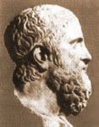

А

Аристотель (384-322 гг. до н.э.) - древнегреческий философ и ученый-энциклопедист, основоположник науки логики и ряда отраслей специального знания. Подверг критике платоновскую теорию бестелесных форм ("идей"), однако полностью преодолеть платоновский идеализм в своей философии не смог.
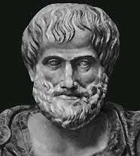

А

Аффинное пространство — служит обобщением аффинных свойств евклидова пространства. Во многом схоже с линейным пространством, но в отличие от последнего, точки в аффинном пространстве являются равноправными. В частности в аффинном пространстве нет понятия нулевой точки или начала отсчёта. В аффинном пространстве возможно вычитать друг из друга точки и получать векторы так называемого присоединенного пространства; также возможно прибавлять вектор к точке и получать другую точку, но нельзя складывать точки друг с другом.

Б

Бинарный - двоичный.
Базис векторного пространства. Линейно независимая система векторов такая, что любой вектор пространства представляется в виде их линейной комбинации. В двумерном случае базис – это произвольная пара неколлинеарных векторов, в трехмерном случае – любая тройка некомпланарных векторов.
Биссектриса (от лат. bi- «двойное», и sectio «разрезание») угла — луч с началом в вершине угла, делящий угол на две равные части.
Биссектриса угла (вместе с её продолжением) есть геометрическое место точек, равноудалённых от сторон угла (или их продолжений).

Б

Биссектриса (от лат. bi- «двойное», и sectio «разрезание») угла — луч с началом в вершине угла, делящий угол на две равные части.
Биссектриса угла (вместе с её продолжением) есть геометрическое место точек, равноудалённых от сторон угла (или их продолжений).
Биссектрисой треугольника, проведенной из данной вершины, называют отрезок биссектрисы угла треугольника, соединяющий эту вершину с точкой на противоположной стороне.

В

Вектор – это многозначный термин, которым обозначают объекты, характеризуемые величиной, выражаемой числом, и направлением, и обобщения таких объектов. С помощью векторов описываются такие физические величины, как перемещение, скорость, сила и др.; необходимость их математического описания и привела к возникновению понятия вектора. Термин был введен У. Гамильтоном в 1845 г.
Выпуклым многоугольником в планиметрии называются многоугольник, обладающий тем свойством, что все его точки лежат по одну сторону от любой прямой, проходящей через две его соседние вершины. В частности, любой треугольник является выпуклым.

В

Высота в элементарной геометрии — отрезок перпендикуляра, опущенного из вершины геометрической фигуры (например, треугольника, пирамиды, конуса) на ее основание или на продолжение основания. Под высотой также подразумевается длина этого отрезка.
Высота трапеции, призмы, цилиндра, шарового слоя, усеченных параллельно основанию — расстояние между верхним и нижним основаниями.

Г

Геометрическое место точек (ГМТ) — фигура речи в математике, употребляемая для определения геометрической фигуры как множества точек, обладающих некоторым свойством.
Примеры:
- Серединный перпендикуляр к отрезку есть геометрическое место точек, равноудалённых от концов отрезка.
- Окружность есть геометрическое место точек, равноудалённых от данной точки, называемой центром окружности.
- Парабола есть геометрическое место точек, равноудалённых от точки (называемой фокусом) и прямой (называемой директрисой)

Г

Гипербола — геометрическое место точек M Евклидовой плоскости, для которых абсолютное значение разности расстояний от M до двух выделенных точек F₁ и F₂ (называемых фокусами) постоянно, то есть
| | F₁M | − | F₂M | | = C
Наряду с эллипсом и параболой, гипербола является коническим сечением и квадрикой. Гипербола может быть определена как коническое сечение с эксцентриситетом, большим единицы. Термин «гипербола» (греч. ύπερβολή — избыток) был введён Аполлонием Пергским, поскольку задача о построении точки гиперболы сводится к задаче о приложении с избытком.

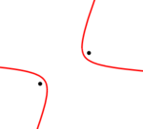

Г

Гомотетия (от гомо… и греч. thetos — «расположенный») — один из видов преобразования подобия.
Гомотетией c центром O и коэффициентом k () называют преобразование плоскости (или пространства), переводящее точку X в точку X', обладающую тем свойством, что . Гомотетию с центром O и коэффициентом k часто обозначают через .
Геоме́трия (греч. γη — Земля, μετρεω — мерю) — раздел математики, изучающий пространственные отношения и их обобщения.

Г

Гипотеза (основание, предположение) - научное предположение в виде высказывания, истинность или ложность которого неизвестны, но могут быть проверены опытным путем (эмпирически). В психологии компонент процесса мышления, направляющий поиск решения задачи посредством предположительного дополнения (экстраполяции) субъективно недостающей информации, без которой результат решения не может быть получен. Гипотезы могут относиться к самому этому результату или же к условиям, от которых он зависит.

Г

Важной составной частью решения задачи являются Гипотезы относительно принципа ("идеи") решения. Использование Гипотезы в мышлении обеспечивает его избирательность (селективность) в противоположность полному логическому перебору вариантов на каждом отрезке решения. Чем более творческий характер носит решение задачи, тем большее место в нем занимают Гипотезы. Для некоторых задач, решение которых не содержит последовательных логических преобразований, выдвижение и верификация (проверка на истинность) Гипотезы являются единственной формой решения. Отличие психологического понимания Гипотезы от логического состоит в том, что в логике Гипотезы рассматриваются с точки зрения их ложности или истинности при обосновании той или иной научной теории, с точки зрения результата мышления и способов его получения (способов доказательства и опровержения), а в психологии Гипотезы исследуются как механизм этого процесса, как само движение мысли.

Д

Дедукция - (от лат. deductio - выведение) логический вывод в процессе мышления от общего к частному.
Декарт Рене (латинизированное имя - Картезий) (1596-1650) - философ, математик, физик, физиолог. Декарт - один из родоначальников "новой философии" и новой науки, выступивший с требованием пересмотра всей прошлой традиции. В основу философии положил сомнение во всем наличном знании. Данное сомнение является своего рода приемом для нахождения безусловно достоверного начала знаний. Этим началом Декарт считал положение "я мыслю, следовательно, я существую".

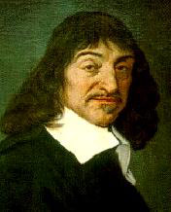

Е

Единичная окружность — это окружность с радиусом 1 и центром в начале координат. Понятие единичной окружности можно легко обобщить до n-мерного пространства (n > 2). В таком случае используется термин «единичная сфера».

Л

Луч — множество точек прямой, лежащих по одну сторону от данной точки O (включая саму точку O).

Медиана треугольника ― прямая (или отрезок внутри треугольника), соединяющая вершину треугольника с серединой противоположной стороны.
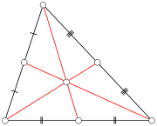
Многоугольник — это геометрическая фигура, определяется как замкнутая ломаная. Существуют три различных варианта определения: Плоские замкнутые ломаные; Плоские замкнутые ломаные без самопересечений.

М

Н

Наклонная к прямой p ― прямая, пересекающая прямую p под углом, отличным от прямого.

Окружность — геометрическое место точек, расположенное на данном расстоянии от данной точки, на одной плоскости.
Окружность называется вписанной в угол, если она лежит внутри угла и касается его сторон. Центр окружности, вписанной в угол, лежит на биссектрисе этого угла.
Окружность называется вписанной в выпуклый многоугольник, если она лежит внутри данного многоугольника и касается всех прямых, проходящих через его стороны.

О

О

Окружность Аполлония — геометрическое место точек плоскости, отношение расстояний от которых до двух заданных точек — величина постоянная.
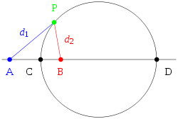
Описанная окружность треугольника или многоугольника — окружность, содержащая все вершины треугольника или многоугольника.

О

Ортотреуго́льник (ортоцентрический треугольник) треугольника ∆ABC — треугольник, вершины которого являются основаниями высот ∆ABC. Ортоцентрический треугольник остроугольного треугольника АВС обладает наименьшим периметром из всех вписанных треугольников.
Ортоцентр треугольника — точка пересечения его высот (или их продолжений).
Ортоцентр (от греч. ορθοξ — прямой) — точка пересечения высот треугольника. Традиционно обозначается латинской буквой H. В зависимости от вида треугольника ортоцентр может находится внутри треугольника (в остроугольных), вне его (в тупоугольных)

О

или совпадать с вершиной (в прямоугольных — совпадает с вершиной при прямом угле).
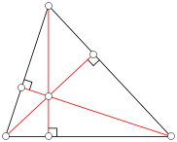
Осевая симметрия — зеркальное отражение относительно прямой, изометрия.
Острый угол — угол, величина которого находится в промежутке между 0 и 90 градусами.

О

Осевая симметрия — тип симметрии, имеющий два несколько отличающихся определения:
- Отражательная симметрия. В математике (точнее, евклидовой геометрии) осевая симметрия — вид движения (зеркального отражения), при котором множеством неподвижных точек является прямая, называемая осью симметрии. Например, плоская фигура прямоугольник в пространстве осесимметрична и имеет 3 оси симметрии (две — в плоскости фигуры), если это не квадрат.

О

- Вращательная симметрия. В естественных науках под осевой симметрией понимают вращательную симметрию (другие термины — радиальная, аксиальная, лучевая симметрии) относительно поворотов вокруг прямой.
Отрезок прямой — это множество ( часть прямой), состоящее из двух различных точек и всех точек, лежащих между ними. Отрезок прямой, соединяющий две точки и (которые называются концами отрезка), обозначается следующим образом — .

П

Параллелограмм (от греч. parallelos — параллельный и gramme — линия) — это четырёхугольник, у которого противолежащие стороны попарно параллельны, т. е. лежат на параллельных прямых. Частными случаями параллелограмма являются прямоугольник, квадрат и ромб.
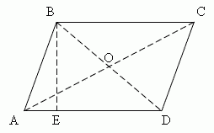
Параллельный перенос ― частный случай движения, при котором все точки пространства перемещаются в одном и том же направлении на одно и то же расстояние.

П

Площадь фигуры — числовая характеристика фигуры. В простейшем случае, когда фигуру можно разбить на конечное множество единичных квадратов, площадь равна числу квадратов.
Подобие — преобразование евклидова пространства, при котором для любых двух точек A, B и их образов A', B' имеет место соотношение | A'B' | = k | AB | , где k — положительное число, называемое коэффициентом подобия.
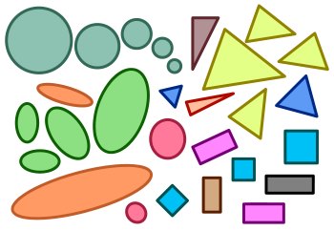

Прямоугольная система координат в пространстве образуется тремя взаимно перпендикулярными осями координат OX, OY и OZ. Оси координат пересекаются в точке O, которая называется началом координат, на каждой оси выбрано положительное направление, указанное стрелками, и единица измерения отрезков на осях. Единицы измерения одинаковы для всех осей. OX — ось абсцисс, OY — ось ординат, OZ — ось аппликат. Положительное направление осей выбирают так, чтобы при повороте оси OX против часовой стрелки на 90° её положительное направление совпало с положительным направлением оси OY, если этот поворот наблюдать со стороны положительного направления оси OZ. Такая система координат называется правой.

П

П

Прямоугольная система координат на плоскости образуется двумя взаимно перпендикулярными осями координат X’X и Y’Y. Оси координат пересекаются в точке O, которая называется началом координат, на каждой оси выбрано положительное направление, указанное стрелками, и единица измерения отрезков на осях. Единицы измерения одинаковы для обеих осей.
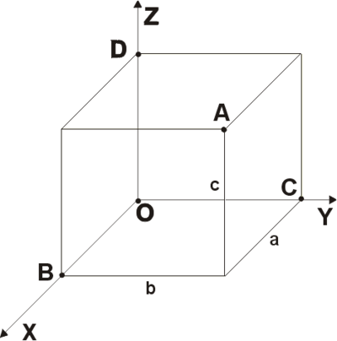

Р

Ромб (греч. ρομβος) — это четырёхугольник, у которого все стороны равны. Ромб с прямыми углами называется квадратом.
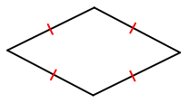

Т

Треугольник — простейший многоугольник, имеющий 3 вершины (угла) и 3 стороны; часть плоскости, ограниченная тремя точками, не лежащими на одной прямой, и тремя отрезками, попарно соединяющими эти точки.
Топология — наука о понятии непрерывности в самом общем виде.
Точка — абстрактный объект в пространстве, обладающий координатами, но не имеющий размеров, массы, направленности и каких-либо других геометрических или физических характеристик. Одно из фундаментальных понятий в математике и физике

У
Углом (или внутренним углом) многоугольника при данной вершине называется угол, образованный его сторонами, сходящимися в этой вершине, и находящийся во внутренней области многоугольника. В частности, угол может превосходить 180°, если многоугольник невыпуклый.
Углом внешним выпуклого многоугольника при данной вершине называется угол, смежный внутреннему углу многоугольника при этой вершине. В общем случае внешний угол это разность между 180° и внутренним углом

Ф

Функция — это закон, по которому каждому значению элемента x из некоторого множества X ставится в соответствие единственный элемент y из множества Y.

Элементарная геометрия — геометрия точек, прямых и плоскостей, а также фигур на плоскости и тел в пространстве.

Э

